
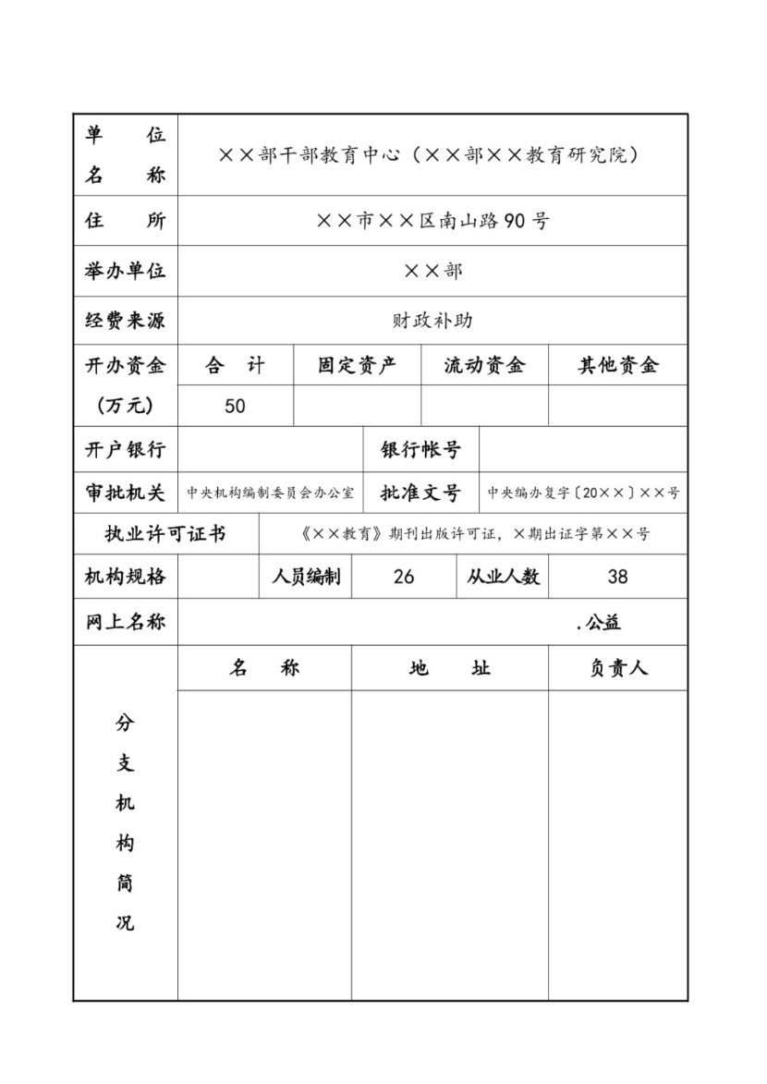
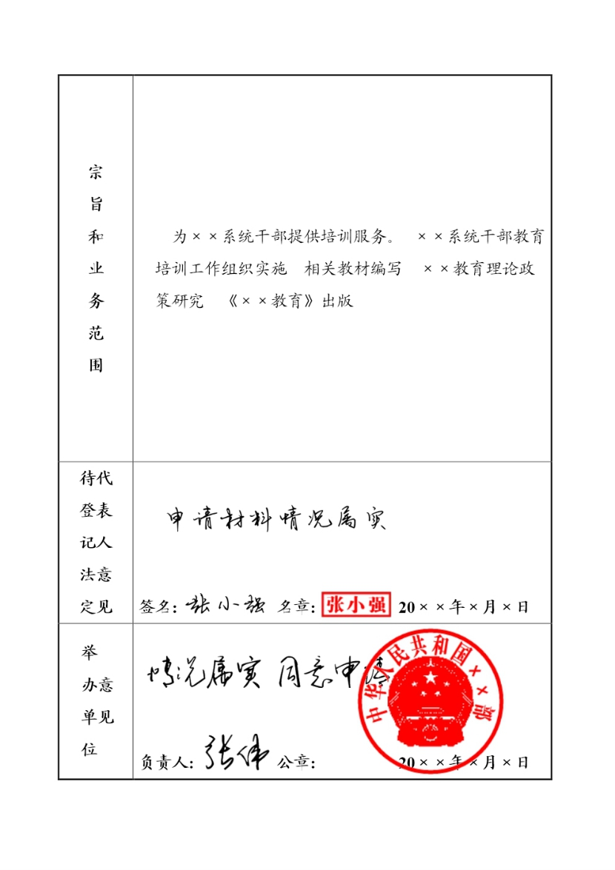
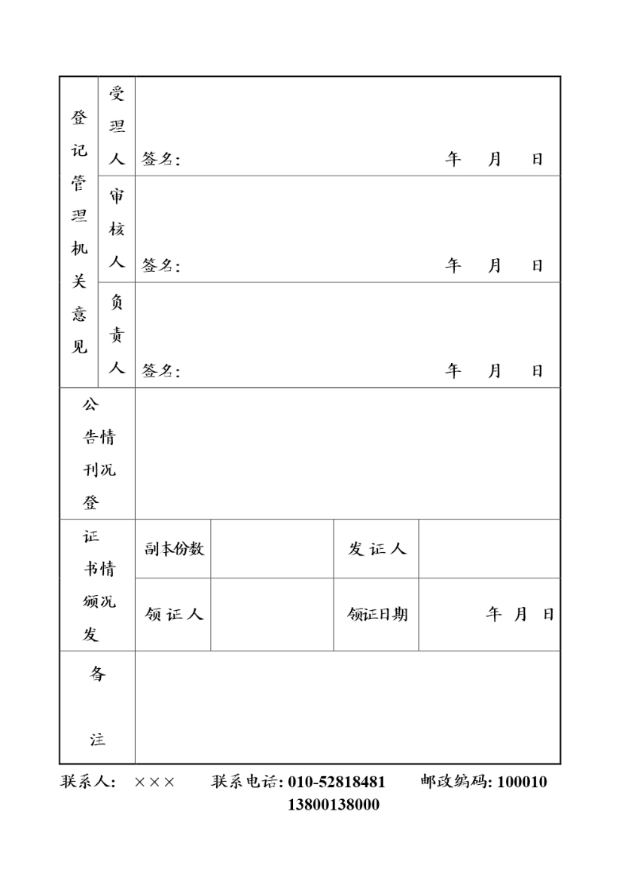

填写说明
1.统一社会信用代码（或事证号）：留空不填
2.单位名称：填写经审批机关批准的单位名称（有多个名称的封面只填写第一名称，内表的单位名称栏中依次填写第一名称及其他名称，并将其他名称用括号分别括起）。
3.申请日期：填写向登记管理机关提交申请材料的日期。
4.住所：填写邮政能够送达的详细地址。一个单位有多个办公地点的，填写主要办事机构所在地地址。
5.举办单位：填写举办单位全称。
6.经费来源：填写财政补助收入或非财政补助收入。
7.开办资金：与举办单位出具的开办资金确认证明数额相一致。
8.开户银行、银行帐号：填写事业单位开立基本账户的银行及账号；没有的不用填写。
9.审批机关、批准文号：填写批准本单位成立的机关全称和批准本单位成立的文件文号。
10.执业许可证书：填写资质认可或执业许可的批准文号或证书号，业务范围涉及资质认可事项或执业许可事项（如医疗、学历教育、出版、广告、人才交流、职业技能鉴定、司法鉴定等）的事业单位填写。
11.机构规格、人员编制：按机构编制部门的批文填写，未经机构编制部门审批的不填写。
12.从业人数：按实际情况填写。
13.网上名称：填写后缀为“.公益”的中文域名，没有的不填写。
14.分支机构简况：按机构编制部门的批文填写，未经机构编制部门审批的不填写。
15.宗旨和业务范围：宗旨是指举办事业单位的主要目的，一般以一句话概括，后加句号；业务范围是对事业单位可以开展的业务事项的界定，一般是名词加动词的词组，各项之间用空格分开；宗旨和业务范围一般不超过150字。
16.待登记法定代表人意见：拟任法定代表人应确认提交的所有申请材料的真实性，签署“申请材料情况属实”的意见，并签名、加盖名章、注明日期。
17.举办单位意见：按权限由相关负责人签署“情况属实，同意申请”的意见，并签名、加盖举办单位公章、注明日期。
18.联系人、邮政编码：按实际情况填写。
19.联系电话：填写手机号。

